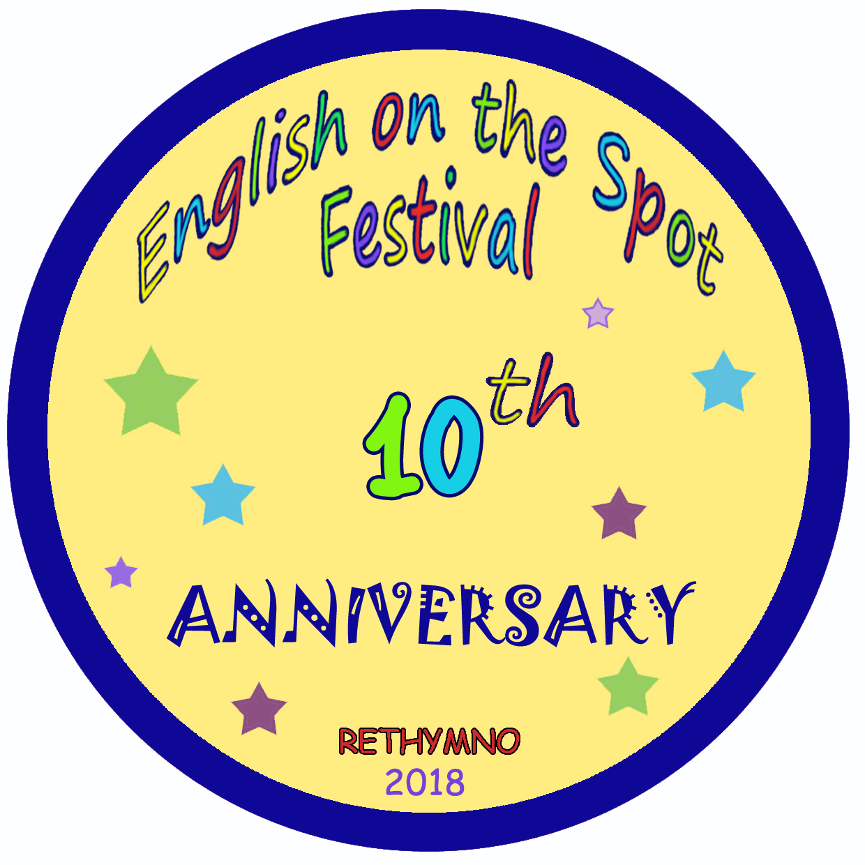
ΕΝΤΥΠΟ ΣΥΜΜΕΤΟΧΗΣ
10th English on the Spot Festival
“Let’s Celebrate!”
Ρέθυμνο, Παρασκευή 8 και Σάββατο 9 Ιουνίου 2018

ΣΧΟΛΕΙΟ
ΟΝΟΜΑΤΕΠΩΝΥΜΟ ΚΑΘΗΓΗΤΗ/ΤΡΙΑΣ ΠΕ06
ΤΗΛ. ΕΠΙΚΟΙΝΩΝΙΑΣ ΚΑΘΗΓΗΤΗ/ΤΡΙΑΣ
ΣΥΝΟΛΟ ΣΥΜΜΕΤΕΧΟΝΤΩΝ ΜΑΘΗΤΩΝ/ΤΡΙΩΝ

Συμμετέχουμε με:
 | Διαγω-  νιστικό | Μη  διαγω-  νιστικό | Τίτλος | Αριθμός συμμ. | Τάξη
Γραπτό κείμενο
(πεζό, ποίημα,
διάλογος κλπ)
Αφίσα
Κατασκευή
(π.χ. μακέτα)
Βιντεάκι
(μέχρι 3’)
*Τραγούδι
(μέχρι 3΄)
*Θεατρικό
(μέχρι 5 ’)
Άλλο

…………………………… 2018
Ο καθηγητής/Η καθηγήτρια ΠΕ06

Δηλώσεις συμμετοχής μέχρι Παρασκευή 1 Ιουνίου 2018.

- Δέσποινα Αγγελιδάκη-Πετσαγγουράκη 6972782638, 2831031894, dangeli@sch.gr
- Λίλη Κρομμύδα 6979447694, lilykrommida@yahoo.gr

*Για την καλύτερη οργάνωση του live, πριν αρχίσετε να δουλεύετε κάποιο τραγούδι ή θεατρικό, παρακαλείσθε να επικοινωνείτε με την κ. Λίλη Κρομμύδα (6979447694).

